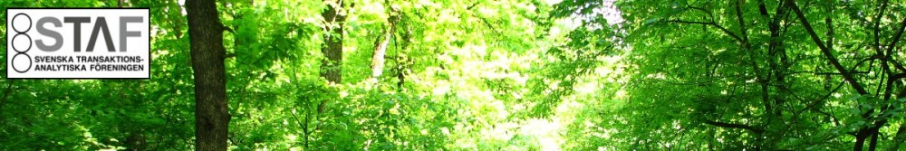
STAFs årsmöte
Söndagen den 22 mars
Clarion Hotel Post, Göteborg

Program:
9.30 Välkomstfika med mingel, kaffe, te, smörgås, hembakat, sötsaker, juice, nötter, yoghurt…
10.00 Föreläsning, ”TA och Medling”, Eleonore Lind PTSTA
11.15 Föreläsning, ”Någonting om Organisation”, Sari van Poelje TSTA (engelska)
Info om föreläsningarna bifogas inbjudan
12.30 Lunch på Hotellet
13.30 Årsmötesförhandlingar
15.30 Eftermiddagsfika och avslutning, kaffe, te buffé med hembakat och
sötsaker, smoothie, snittar, godis…

Maila gärna till ulf.hedqvist@tele2.se , senast 150315 för intresse att deltaga
STAF står för allt under dagen
Årsmöteshandlingarna mailas ut inom kort.

Välkomna!

